순환기 영역에서 중재적 시술의 최신 지견
원주의대 윤정한

최근 몇 년간의 시기는 순환기 중재시술 영역에서 많은 진보가 있었다. 특히 약물 방출형 스텐드(DES)의 도입은 협심증의 중재시술적 치료에서 재협착에 의한 재시술의 필요성을 현저히 감소시켰으며, 다양한 distal protection device의 도입은 경동맥 협착증의 치료에 있어 외과적 치료와 수술과 관련된 합병증의 증가 없이 대등한 효과를 보여주어 경피적 시술의 효능성을 보여주었다. 또한 선천성 심장병의 치료에서 다양한 기구의 도입, 허혈성 심장 질환에서의 stem cell therapy, 심한 승모판막 폐쇄부전증 (mitral regurgitation) 및 calcified aortic stenosis 환자에서의 경피적 시술의 초기결과가 보고되어 고 위험군에서의 환자의 증상을 완화하기 위한 시술로의 가능성을 보여 주고 있다.
1. 약물 방출형 스텐트(Drug-eluting stent, DES)
1977년 PTCA를 사람에게 최초로 시술한 이래로 중재시술 분야는 빠른 발전을 이룩하였으며 이에 가장 핵심적인 역할을 하였던 것은 스텐트의 도입이며 급성 혹은 아급성 폐쇄의 감소와 더불어 장기 재협착율을 현저히 감소시켰다.¹ 또한 스텐트에 약물 (rapamycin, Taxol) 을 도포하여 서서히 방출시킴으로써 재협착을 현저히 줄이는데 성공한 DES의 도입은 PTCA의 영역을 넓혀가는 중으로 Cypher 와 Taxus를 이용한 임상연구를 알아보고자 한다.³
Cypher를 이용한 최초의 임상시험은 30명의 환자를 대상으로 Sao Paulo와 Rotterdam에서 시도되었으며 이들 환자에서 1년간 추적 관찰한 결과 재협착이 없었으며, major clinical events도 발생하지 않았고,⁴ 최근 Pinto등이 4년간 장기 추적 관찰한 결과 역시 그 유용성과 안정성이 지속됨을 발표하였다.⁵ RAVEL study는 de novo coronary lesion이 있는 환자를 대상으로 DES와 bare metal BX stent를 비교한 연구로서 DES군에서는 재협착이나 target lesion revascularization이 발생하지 않았으며 MACE free survival이 96.5%였다. SIRIUS study는 미국 내에서 시행된 multicenter randomized trial이며, de novo coronary lesion (2.5~3.5 mm diameter, 15~30 mm long)에서 Cypher(N=550)와 bare metal stent(N=550)를 비교한 연구로써 9개월 시점에서 MACE free survival는 Cypher군이 92.7%, bare stent군에서 80.7%를 보였으며, In-stent 재협착율은 Cypher군에서 3.2%, bare metal 군에서 35.4%로 나타났으며, In-segment 재협착율은 각각 8.9%, 36.3%로 Cypher 군에서 탁월한 우수성을 보여주었다.⁶
TAXUS 연구의 경우 TAXUS I trial은 paclitaxel eluting stent와 bare stent를 비교한 연구로 6개월 시점에서 drug stent군의 재협착율이 0%였으며 bare stent 군에서는 11%였다. 최근에 발표된 TAXUS IV trial은 작은 혈관에서부터 비교적 긴 de novo 병변을 가진 1,326명의 환자를 대상으로 같은 방법으로 양군을 비교하였으며, 9개월 관상동맥 조영술 추적검사 상 In-stent 재협착율이 paclitaxol eluting stent군은 5.5%, bare stent 군에서 24%를 보였으며, In-segment 재협착율은 각각 7.9%, 26.6%로 우수성을 보여주었다. 또한 최근 Hermillerer등이 당뇨병 환자의 모든 군에서 효능성을 발표하였다.⁷
2. Distal protection device
PTCA 혹은 스텐트 시술 중 큰 조각(particle)의 원위부 색전은 심외막 혈관을 폐쇄시켜 ST분절의 상승이 없는 심근경색이나 ST 분절의 상승을 동반하는 심근경색을 유발하며, 한편 15-100 마이크론(micron) 크기의 매우 작은 조각의 색전은 미세경색(microinfarct)과 이를 통한 좌심부전을 유발 할 수 있다. 현재까지 개발된 원위부 색전 방지 장치는 풍선 폐쇄 기구(balloon occlusion device), 필터 기구(filter device), 도관 폐쇄 기구(catheter occlusion device)로 구분된다(Table 1, Fig 1).
급성 심근경색 환자에서 원위부 색전 방지 기구의 유용성을 알아보기 위한 EMERALD(Enhanced Myocardial Efficacy and Removal by Aspiration of Librated Debris) 연구의 일차적인 목적은 심전도상 ST 분절 상승 완화 정도와 심근 관류스캔에 의한 경색 범위를 알아보고 이차적으로 myocardial blush와 MACE의 빈도를 비교하는 연구로서 그 결과가 좋을 것으로 기대되었으나 실망스럽게도 원위부 색전 방지 기구를 사용한 군에서 통계적인 유의성을 보이지 않았으나⁸ 급성심근 경색증의 PCI시 혈전의 양이 많은 경우 distal protection device에 의한 말초로의 색전을 방지하는 데는 효과적이어서 선택적으로 이용될 수 있으리라 판단된다.

Table 1. Several available distal protection devices
Device Type | Device name | Manufacturer
Balloon occlusion device | percuSurge Guardwire | Medtronic
Filter device | AngioGuard | Cordis Corp
 | FilterWire EX | Boston Scientific Corp
 | Mednova Neruoshield | Mednova Inc
 | AccuNet | Guidant Corp
Catheter occlusion device | Parodi Anti-Emboli System | ArteriA Medical Science Inc

3. 경동맥 협착증에서의 스텐트 시술 결과
최근 경동맥 협착증 환자에서 distal protection device를 사용한 연구인 Acculink for Revascularization of Carotids in High Risk Patients (ARCHeR)에 의하면 고도의 위험 환자군에서 distal protection device의 사용은 시술의 합병증을 현저히 낮추었으며, carotid stenting의 치료 효과도 지속적으로 유지됨을 보고하였다.⁹
4. 동맥 지혈 보조 기구
경피적 관상동맥 시술 후 천자부의에 대한 빠르고 효과적인 지혈을 통한 조기 보행을 이루어 환자의 불편 감을 줄여주고 혈관의 합병증을 줄이기 위한 여러 지혈 보조기구들이 발달되어 왔다.¹⁰ 현재까지 소개된 동맥 지혈 보조기구들에는 기계적 겸자, 공기 팽창 압력장치, 용수 압력 보조기구, 삽입형 교원질 충전물을 이용한 혈관 폐쇄 장치 등이 있다. 이들은 용수지혈법에 비해 지혈시간과 보행가능 시간, 합병증 등에 있어 매우 효과적인 것으로 보고되고 있으며 이들 중 혈관폐쇄를 위한 다양한 봉인 기구들이 좋은 효과로 현재 임상에 많이 응용되고 있다¹¹ (fig2).
5. 선청성 심질환의 치료적 심도자술 현황
선천성 심질환에서의 치료적 심도자술은 풍선도자나 stent를 이용하여 좁은 부분을 넓혀주거나 불필요한 혈관이나 동맥관 개존, 심방 중격 결손 등 이상 연결을 특수 기구로 막아주는 새로운 치료 방식으로, 이미 많은 경우 수술을 대신하거나 수술의 보조 수단으로 정착되고 있다. 특히 폐동맥 협착의 경우에는 수술치료대신 풍선 판막성형술이 기본적인 치료법으로 자리잡은 지 오래되었으며, 수술의 상흔이 없다는 큰 장점 때문에 동맥관 개존증이나 심방 중격 결손증 환자에서 선택적으로 retrievable coil이나 Cardio-Seal, Amplatzer Septal Occluder 등의 특수기구를 이용하여 이를 치료할 수 있다¹² (fig3).
6. 기타
허혈성 심장 질환에서의 stem cell therapy는 현재 초기단계이지만, 임상연구에서 경피적 cell theraqpy의 안전성으로서 심각한 부정맥등의 합병증이 병발 하지 않음이 보고 되었으며,¹³⁻¹⁵ 심근 관류를 증가시킴을 보고하였고, 또한 심한 승모판막 폐쇄부전증 (mitral regurgitation; MR) 의 경우 경피적으로 clip를 적용하여 anterior 및 posterior mitral leaflet의 가운데를 clipping함으로 승모판막의 orifice를 2개로 만들어 MR를 줄이는 시술이다. 제한된 환자에서의 결과이지만 MR의 정도를 현저히 감소시켰으며, 일부에서 증상의 호전을 볼 수 있었다.¹⁶
Calcified aortic stenosis 환자에서의 경피적 stent의 시술에 의한 초기결과에서 6예중 5예에서 시술이 성공하였으나, 앞으로 많은 수의 환자를 대상으로 한 임상연구가 필요하다.¹⁷

REFERENCES
- Morice MC, Serruys PW, Sousa JE, Fajadet J, Ban Hayashi E, Perin M, Colombo A, Schuler G, Barragan P, Guagliumi G, Molnar F, Falotico R. A randomized comparison of a sirolimus-eluting stent with a standard sent for coronary revascularization. N Engl J Med 2002; 346:1773-80.
- Park SJ, Shim WH, Ho DS, Raizner AE, Park SW, Hong MK, Lee CW, Choi D, Jang Y, Lam R, Weissman NJ, Mintz GS. A paclitaxel-eluting stent for the prevention of coronary restenosis. N Engl J Med 2003; 348:1537-45.
- Seung KB. Drug eluting Stent and Percutaneous Coronary Intervention. Korean Circ J 2003; 33:857-60.
- Sousa JE, Costa MA, Abizaid AC, Rensing BJ, Abizaid AS, Abizaid AS, Tanajura LF, Kozuma K, Popma JJ, Serruys PW. Sustained suppression of neointimal proliferation by sirolimus-eluting stents: one-year angiographic and intravascular ultrasound follow-up. Circulation 2001; 104:2007-11.
- Sousa JE, Abizaid A, Costa MA, Sousa A, Feres F, Mattos LA, Pinto A, Seixas AC, Tanajura LF, Falotico L. Late four year follow-up from the First-in-Man experience after implantation of sirolimus-eluting stents. J Am Coll Cardiol 2004; 43 (Suppl A): 98.
- Morice MC, Serruys PW, Sousa JE, Fajadet J, Ban Hayashi E, Perin M, Colombo A, Schuler G, Barragan P, Guagliumi G, Molnar F, Falotico R. A randomized comparision of a sirolimus-eluting stent with a standard stent for coronary revascularization. N Ebgl J Med 2002; 346:1773-80.
- Hermiller JB, Ellis SG, Cannon L, Mooney M, Lui H, Midei M, Koglin J, Russell ME, Popma JJ. TAXUS IV diabetic subset analysis: improvements in nine-month outcomes in diabetics on oral medication as well as insulin. J Am Coll Cardiol 2004; 43(Suppl A): 11A–12A.
- Yip HK, Wu CJ, Chang HW, Fang CY, Yang CH, Chen SM, Hung WC, Chen CJ, Cheng CI, Hsieh YK. Effect of the PercuSurge GuardWire device on the integrity of microvasculature and clinical outcomes during primary transradial coronary intervention in acute myocardial infarction. Am J Cardiol 2003; 92(11): 1331-5.
- Gray W. ARCHeR. Paper presented at: American College of Cardiology Annual Scientific Sessions, New Orleans 2004–Late Breaking Trial; March 7 to 10, 2004; New Orleans, LA.
- Carere RG, Webb JG, Miyagishima R, Djurdev O, Ahmed T, Dodek A. Groin complication associated with collagen plug closure of femoral arterial puncture sites in anticoagulated patients. Cather Cardiovasc Diagn 1998; 43:124-9.
- Seok JH, Park YH, Kim MK, Lee SH, Kim W, Hong GR, Park JS, Shin DG, Kim YJ, Shim BS. Efficacy and Complications of Angio-Seal(r) Device in Patients Undergoing Coronary Angiography and Angioplasty Korean Circ J 2003; 33(7): 574-82.
- Lee HJ. Transcatheter Interventional of Congenital Heart disease: Current Status in Korea. Korean circulation J 2002; 32:15-6.
- Perin EP, Dohmann HF, Borojevic R, et al. One-year follow-up of transendocardial injection of autologous bone marrow mononuclear cells for ischemic cardiomyopathy (abstr). J Am Coll Cardiol 2004;43 Suppl A:99A.
- Fuchs S, Kornowski R, Weisz G, et al. Transendocardial autologous bone marrow cell transplantation in patients with advanced ischemic heart disease: final results from a multi-center feasibility study (abstr).J Am Coll Cardiol 2004;43 Suppl A:99A.
- Tse H-F, Thambar S, Kwong Y-L, et al. Long-term clinical outcome of catheter-based intramyocardial autologous bone marrow cells implantation in patients with end-stage coronary artery disease (abstr). J Am Coll Cardiol 2004;43 Suppl A:39A.
- Feldman T. EVEREST 1. Paper presented at: American College of Cardiology Annual Scientific Sessions, New Orleans 2004–Late Breaking Trial; March 7 to 10, 2004;New Orleans, LA.
- Eltchaninoff H, Tron C, Bauer F, et al. Early experience with percutaneous aortic valve implantation in patients with severe nonoperable aortic stenosis (abstr). J Am Coll Cardiol 2004;43 Suppl A:25A.

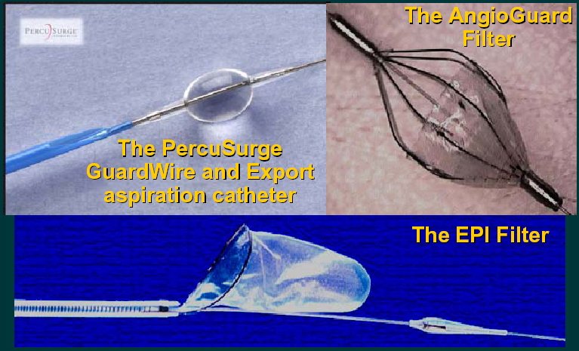
Fig 1. distal protection device
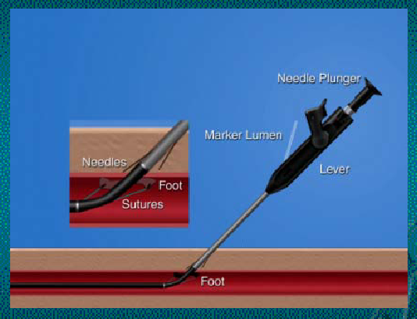
Fig2. closure device
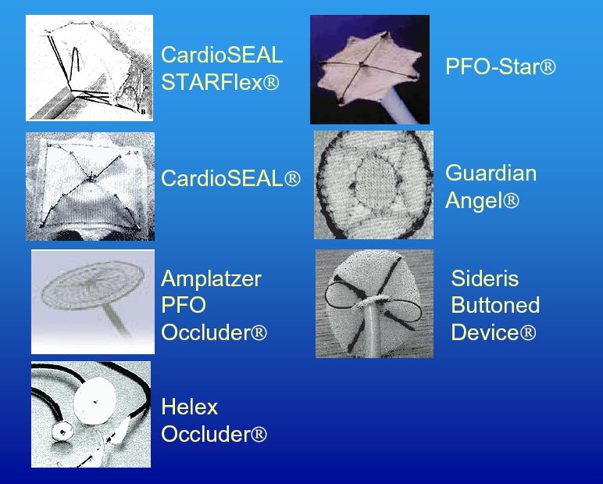
Fig3. Interventional Catheterization device for Congenital Heart Disease

